 | Plan Propio Galileo de Innovación y Transferencia  Modalidad I.C DOCTORADOS INDUSTRIALES  Justificación científico-técnica anual | 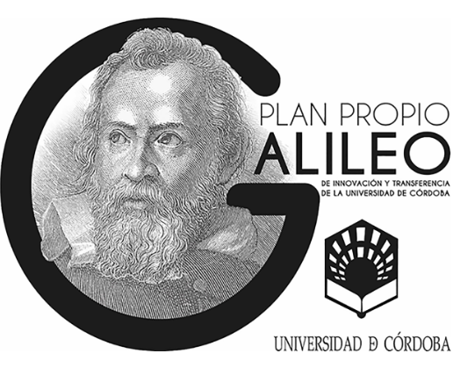
ENTIDAD BENEFICIARIA | Nombre de la entidad
ESTUDIANTE DE DOCTORADO | Apellidos y nombre
DIRECCIÓN DE TESIS | Apellidos y nombre
ACTIVIDADES REALIZADAS
Exponga el grado de cumplimiento de los objetivos previstos en la memoria de solicitud para el desarrollo de la tesis doctoral. Describa las actividades realizadas por el estudiante de doctorado, los avances producidos y el procedimiento general que se ha utilizado en la investigación en la anualidad.
ACTIVIDADES DE FORMACIÓN
Describa, si procede, las actividades formativas realizadas durante la anualidad.
PLAN DE DIFUSIÓN Y/O TRANSFERENCIA DE LOS RESULTADOS
Describa las actividades de difusión y/o transferencia de resultados directamente relacionadas con el desarrollo de su tesis doctoral en la anualidad. Haga referencia a publicaciones en revistas, presentaciones en congresos, seminarios, prototipos o sistemas desarrollados, patentes…
PLAN DE MOVILIDAD
Indique, si procede, las estancias realizadas en otros centros durante la anualidad describiendo las actividades desarrolladas.
VENTAJAS OBTENIDAS POR LA ENTIDAD
Indicar las ventajas obtenidas por la entidad beneficiaria con la contratación y las actuaciones de I+D adicionales respecto a las que habitualmente se venían realizando en dicha entidad, consolidación de ventajas competitivas, nuevas oportunidades de negocio, nuevas colaboraciones con Universidades, OPIs y otros Centros de I+D, etc. .
En Córdoba, a fecha de la firma electrónica
Fdo.: Nombre y apellidos del beneficiario

